3.12.06 Mitarbeiterauswertung
Die Mitarbeiterauswertung beinhaltet die mitarbeiterbezogenen Auswertungen und Übersichten bezüglich Auslastung und Kapazitäten. Dazu gehören allgemeine Übersichten, Zeit- und Tätigkeitsnachweise, Plan/Ist-Vergleich, Auslastungs- und Kapazitätsauswertungen und Übersichten über Abwesenheiten (Urlaub, Krankheit, ...).
Hier können folgende Auswertungen generiert werden:
- Mitarbeiterübersicht
- Zeitnachweise
- Tätigkeitsnachweis
- Stundenzettel
- Projektzeit Extern/Intern
- An-/Abwesenheitsübersichten
- Mitarbeiter Plan/Ist
und die Kapazitätsauswertungen (in Abschnitt 3.12.05 Kapazitätsauswertung beschrieben)::
- Auslastungsübersicht I, Auslastungsübersicht II und Auslastungsübersicht III
- Kapazitätenauswertungen I, Kapazitätenauswertungen II und Kapazitätenauswertungen III
- Kalenderübersicht I und Kalenderübersicht II

Mitarbeiterübersicht
Die Auswertung Mitarbeiterübersicht liefert eine Übersicht über die Zuordnung von Mitarbeiter, Projekt und Tätigkeit. Hier werden Informationen zur Verfügung gestellt, welcher Mitarbeiter zu welchem Zeitpunkt für welches Projekt tätig ist. Diese Auswertung basiert ausschließlich auf den Plandaten (auch Start und Ende) der Arbeitspakete.
Eine entsprechende Auswertung auf Basis der Istdaten im System liefert die Auswertung Zeitnachweise.
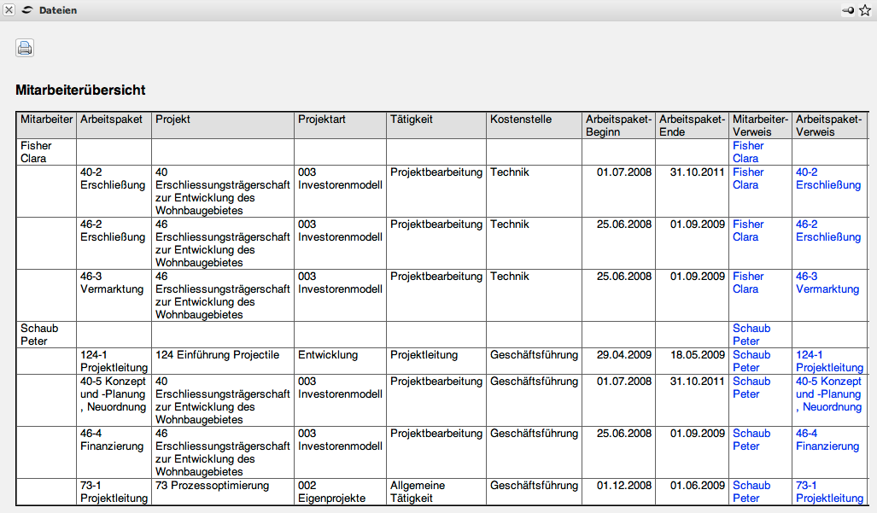

Zeitnachweise
Die Auswertung Zeitnachweise liefert eine Übersicht über die Projektleistungen der Mitarbeiter und die Auflistung der einzelnen Tätigkeiten mit den Bemerkungen aus der Zeiterfassung. Diese Auswertung generiert eine Übersicht über die Summen- und Einzelzeitnachweise eines Mitarbeiters basierend auf der Erfassung im TimeTracker für die Arbeitspakete der Mitarbeiter. Die Auswertung wird in der Regel für interne Nachweis für das Controlling oder als externer Nachweis als Anlage zur Rechnungsstellung verwendet.
Eine entsprechende Auswertung auf Basis der Plandaten im System liefert die Auswertung Mitarbeiterübersicht.
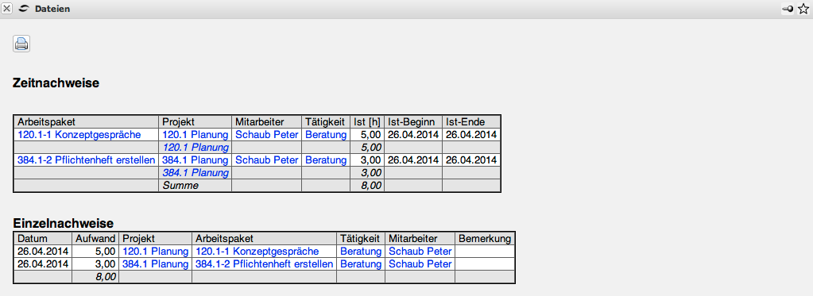

Tätigkeitsnachweis
Die Auswertung Tätigkeitsnachweis liefert eine Übersicht über die Projektleistungen und Arbeitszeiten der Mitarbeiter im ausgewählten Zeitintervall. Die Projektleistungen basieren auf den Erfassungsdaten im TimeTracker für die Arbeitspakete der Mitarbeiter. Die Arbeitszeitdaten werden im TimeTracker als “Kommen-Gehen” eingegeben oder können mit Hilfe einer Option als Summe der Projektzeiten automatisch vom System bestimmt werden. Die Abwesenheiten (Urlaub, Krank, Mutterschutz, ...) können dezentral im TimeTracker oder zentral in der Abwesenheitserfassung definiert werden.
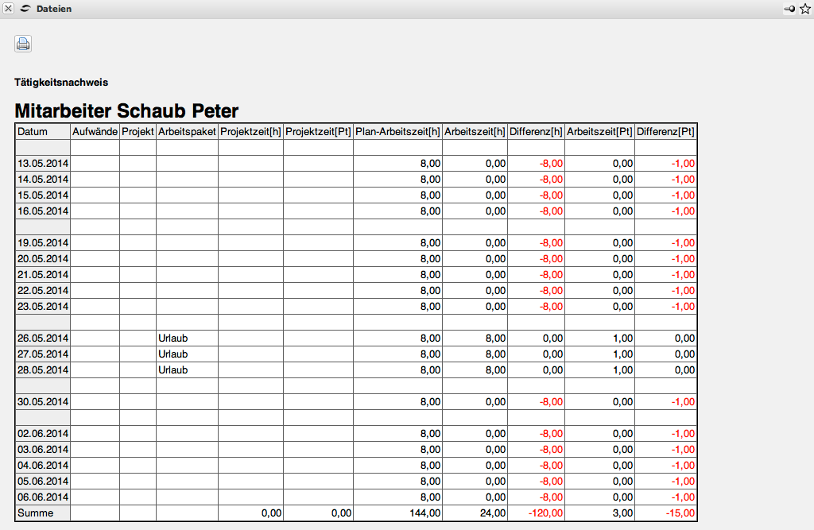

Stundenzettel
Die Auswertung Stundenzettel liefert eine Übersicht über die Projektleistungen und Arbeitszeiten der Mitarbeiter im ausgewählten Zeitintervall. Die Projektleistungen basieren auf den Erfassungsdaten im TimeTracker für die Arbeitspakete der Mitarbeiter. Die Arbeitszeitdaten werden im TimeTracker als “Kommen-Gehen” eingegeben oder können mit Hilfe einer Option als Summe der Projektzeiten automatisch vom System bestimmt werden. Die Abwesenheiten (Urlaub, Krank, Mutterschutz, ...) können dezentral im |TimeTracker oder zentral in der Abwesenheitserfassung definiert werden.
Im Gegensatz zum Tätigkeitsnachweis werden hier die Bemerkungen des TimeTrackers angezeigt und die Daten der Arbeitszeitverwaltung (Urlaubskonten, Krankheit, Gleitzeitzeit) aufgelistet. Optional können auch die Buchungen aus den Arbeitszeitkonten und eine Auflistung der gebuchten Arbeitspakete angezeigt werden.
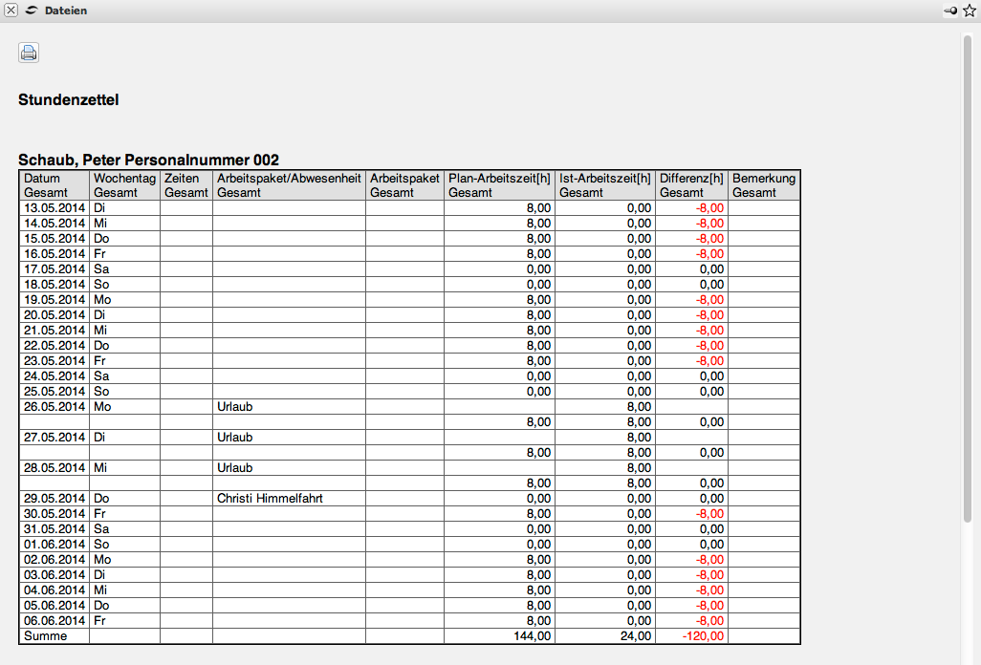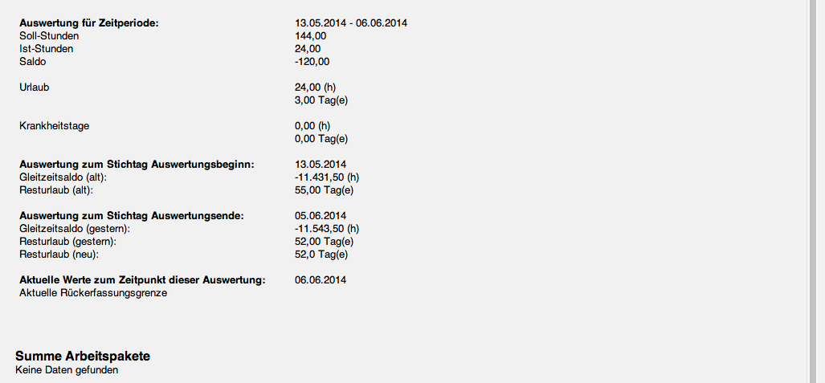

Projektzeit Extern/Intern
Die Auswertung Projektzeit Extern/Intern liefert eine Übersicht über alle relevanten Arbeitszeitdaten der Mitarbeiter im ausgewählten Zeitintervall. Zusätzlich zu diesen Informationen werden auch Informationen aus der Leistungsbewertung, der Abrechnung und der Reisekostenerfassung.
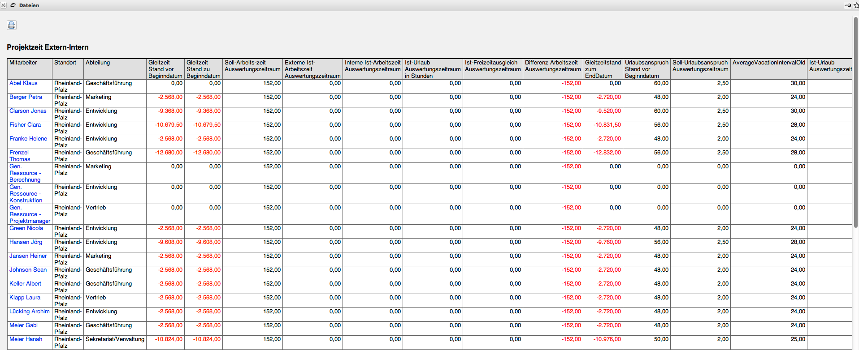

An-/Abwesenheitsübersichten
Die Auswertung An-/Abwesenheitsübersicht liefert eine Übersicht über die Arbeitszeiten der Mitarbeiter für den ausgewählten Zeitraum. Anhand dieser Übersicht kann der angemeldete Benutzer die Arbeitszeiten seiner und/oder anderer Mitarbeiter einsehen und gegebenenfalls bei nicht eingetragenen Zeiten diese nachtragen, wenn es die Rückerfassungsgrenze zulässt. In dieser Übersicht werden auch die gesamten Urlaubs- und Krankheitstage angezeigt. Die Netto-Stunden zeigen die Zeit an die geleistet werden muss und die Soll-Stunden zeigen die zeit an die bisher geleistet wurde.
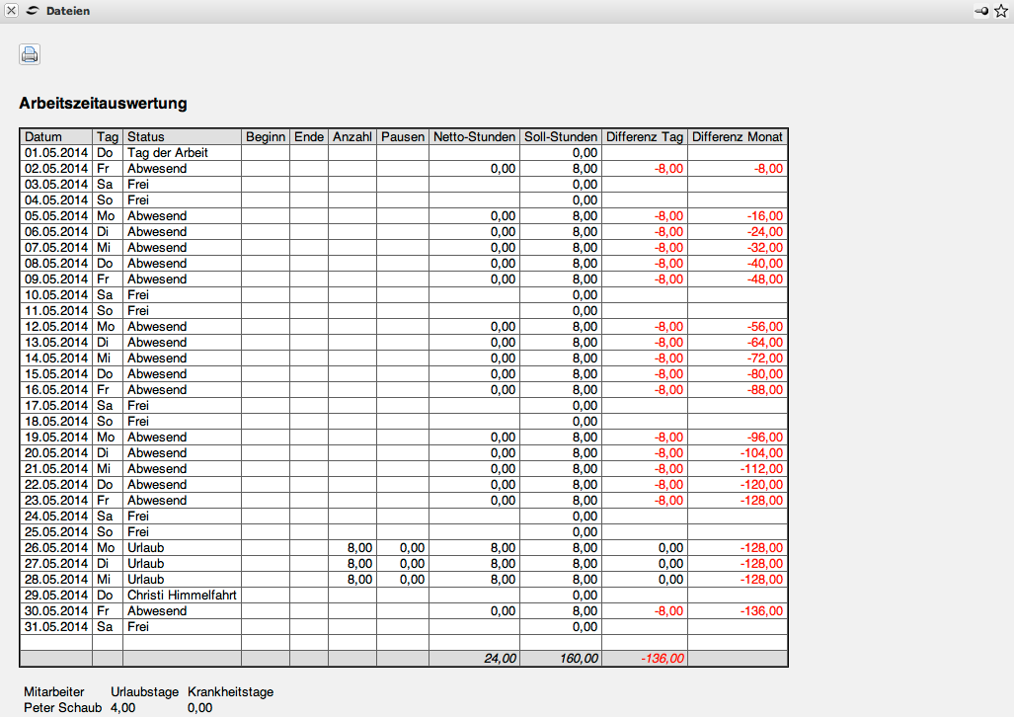

Mitarbeiter Plan/Ist
Die Auswertung Mitarbeiter Plan/Ist liefert eine Übersicht über die geplanten und geleisteten Projektleistungen und Arbeitszeiten der Mitarbeiter im ausgewählten Zeitintervall. Mit Hilfe dieser Auswertung kann der Anteil von Projektzeit zur Arbeitszeit (Spalte Auslastung) veranschaulicht werden. Die Auslastung bezieht sich auf die “Netto-Arbeitszeit”, also die Arbeitszeit ohne die Abwesenheiten.
Die Auswertung kann die Plan- und Ist-Zeiten auch graphisch veranschaulichen, wenn die Option “mit Abbildung” gesetzt ist.


